TRABAJO N° 8 _INTEGRADOR
Turno: Mañana – Tarde – Vespertino Materia: LENGUA EXTRANJERA INGLÉS
Curso: 2° año
Semana: del 23/09 al 30/09
INDICACIONES: Realizar el trabajo y enviarlo al correo del docente según el curso, turno y fecha de presentación. Una vez corregido por el docente imprimirlo o copiarlo en la carpeta de inglés.
Prof: Morón, Cintia Curso: 2° Div: 1ª Turno: Mañana E-mail: cintiamn71@gmail.com
Prof: Vacaflor, Franco Curso: 2° Div: 1ª Turno: Tarde E-mail: fvacaflor.14@gmail.com
Prof: Morón, Cintia Curso: 2° Div: 2ª Turno: Tarde E-mail: cintiamn71@gmail.com
Prof: Vega, Noelia Curso: 2° Div: 2ª Turno: Vespertino E-mail: vnoelia020@gmail.com
Prof: Vacaflor, Franco Curso: 2° Div: 3ª Turno: Vespertino E-mail: fvacaflor.14@gmail.com
Prof: Vega, Noelia Curso: 2° Div: 4ª Turno: Vespertino E-mail: vnoelia020@gmail.com
Datos a completar por el alumno
APELLIDO Y NOMBRE:
CURSO: DIVISIÓN: TURNO:
E-MAIL:
TELÉFONO: (SEÑALAR: FIJO O MÓVIL)

ACTIVIDADES PROPUESTAS
- Lee y completa el cuadro con la información personal correcta.


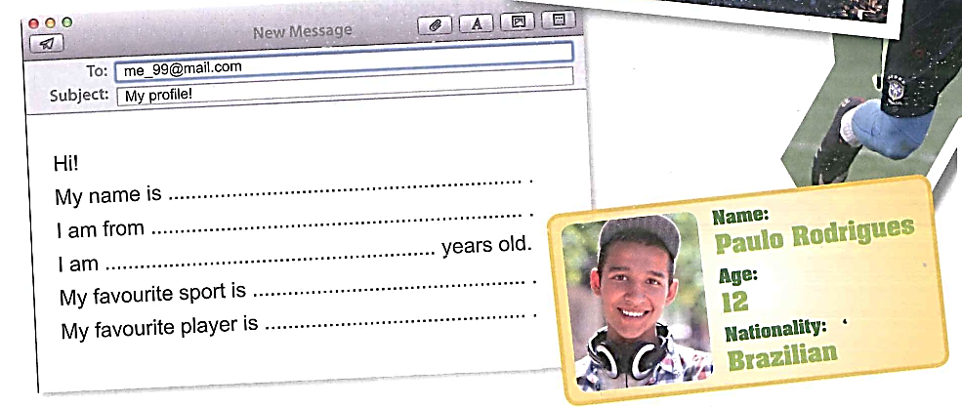

- Completar las oraciones con el verbo to be (am, is, are) en forma afirmativa o negativa (se indica cuando es negativa) de acuerdo a la información sobre Lionel Messi.

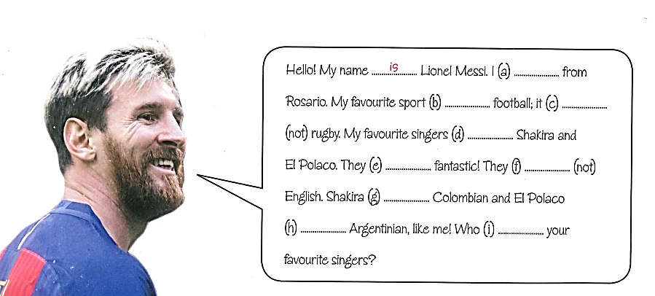

- Encontrar los errores en las oraciones. Luego escribir las oraciones correctas.
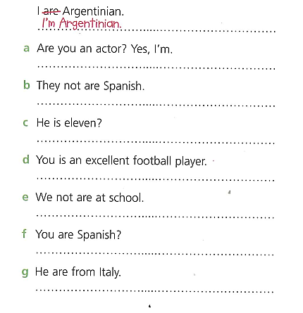

PRONOMBRES DEMOSTRATIVOS
Vamos a retomar los dos pronombres demostrativos vistos anteriormente: THIS / THESE.
“This” lo usamos para indicar la cercanía de UNA PERSONA O COSA.
Al ser singular, trabaja con la forma “IS”, por ejemplo: This is my mother.
This is your dog.
“These” lo usamos para indicar la cercanía de PERSONAS O COSAS.
Al ser plural, trabaja con la forma “ARE”, por ejemplo: These are my friends.
These are your books.
Ahora los pongamos en práctica.
- Completa las oraciones con THIS o THESE.
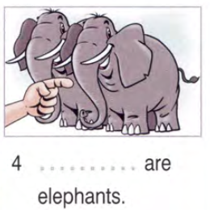
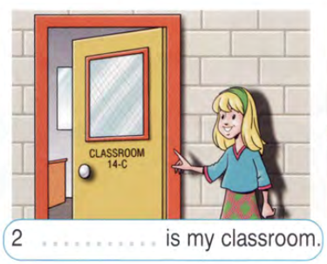
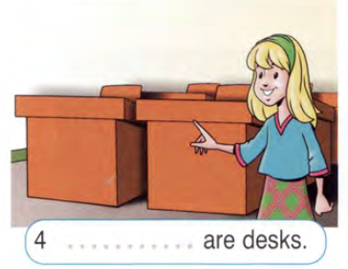

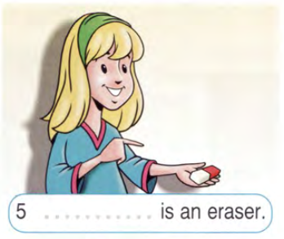
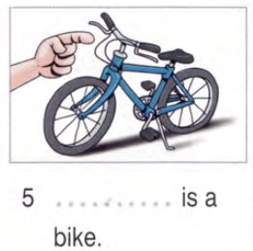
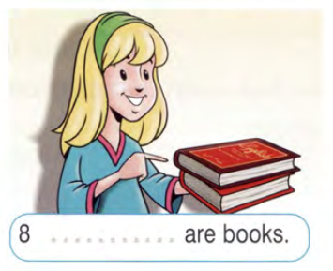
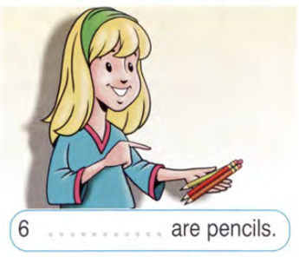

SUSTANTIVOS PLURALES
Como sabes, los sustantivos en ingles también tienen forma plural, un poco diferente a castellano. Para escribirlos, hay que seguir algunas reglas:
*si el sustantivo termina en consonante o en “e”, se agrega “s” en la mayoría de los casos. Ej: table----tables book----books bed----beds
*si el sustantivo termina en “o”- “ss”- “sh”- “ch”- “x”, se agrega “es”. Ej: tomato-----tomatoes
bush-----bushes class----classes box----boxes match-----matches
*si el sustantivo termina en “y”, se quita esta letra y se agrega “ies”. Ej: fly-----flies
*algunos sustantivos terminan en “f” o “ef”, estas letras cambian a “ves” en su forma plural. Ej: shelf-------shelves leaf------leaves
*Hay sustantivos que son irregulares, se escriben de una forma cuando están en singular, y cambian en su forma plural.
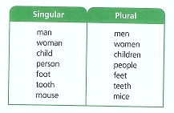

- Mirar la imagen. Luego escribir la cantidad de objetos/personas que se ven.
(window) two Windows d- (girl)_________________
- (watch) _______________ e- (dictionary)___________
- (calculator) ____________ f- (desk)________________
- (boy) _________________ g- (pen and pencil) _______________

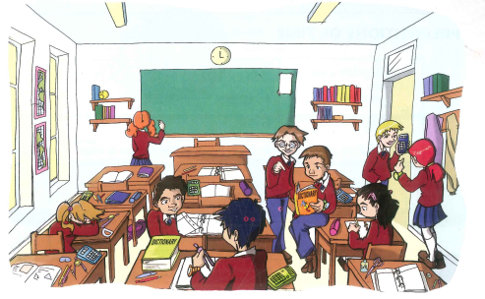
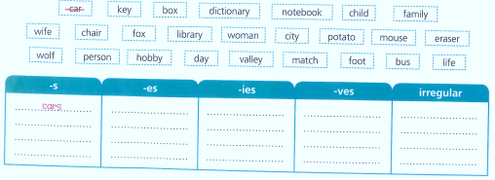
- Escribe la forma plural de las palabras en la columna que corresponda.
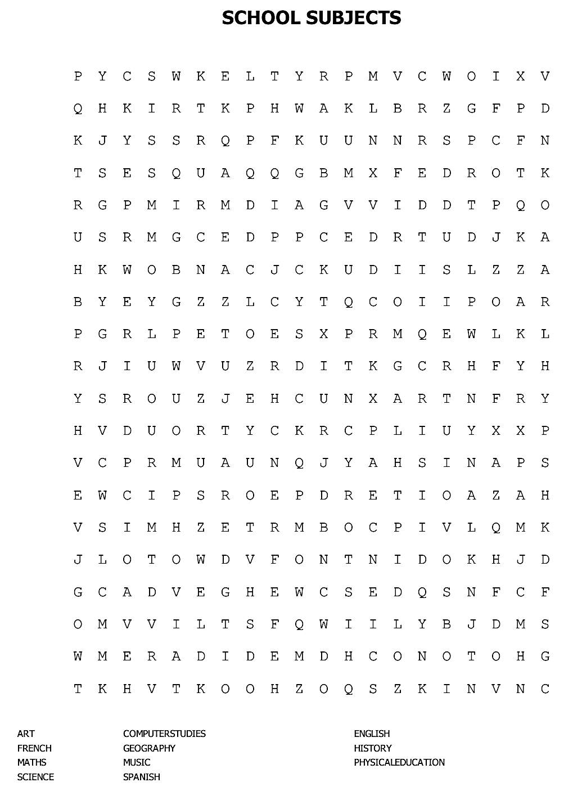
- Encontrar las materias en la sopa de letras.

